**Түйіндеме**

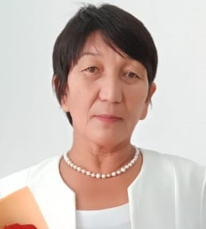

**Аты-жөні:** Бисалиева Тлектес Айтжанқызы

**Туған күні, айы, жылы:** 11.11.1964 жыл

**Ұлты:** қазақ

**Білімі:** жоғары

**Бітірген оқу орны:** Ақтөбе педагогикалық училищесі, Қ.Жұбанов атындағы Ақтөбе мемлекеттік университеті

**Қашан бітірді:** 1983 жыл, 2005 жыл

**Мамандығы:** қазақ тілі мен әдебиеті пәні мұғалімі

**Диплом нөмері:** ЖБ№0612560

**Курстан өткен жыл:** 2023 жыл

**Педагогикалық өтілім:**  41 жыл

**Санаты:** Педагог - сарапшы

**Қай кластарға сабақ береді:** 5,6,8,9 – кл

**Мұғалім жетістіктері:**

«Үздік мұғалім-2014» аудан әкімінің гранты

ҚР Білім және ғылым министрлігінің «Құрмет грамотасы» – тамыз, 2015 жыл.

Аудандық білім бөлімінің «Алғыс хат» 2018 жыл.

Аудан әкімінің «Алғыс хаты» - 2020 жыл, қазан.

ҚР Оқу-ағарту министрлігі «Дарын» республикалық ғылыми практикалық

орталығының «Алғыс хаты» 2023 жыл.

ҚР Оқу-ағарту министрінің «Алғыс хаты» 2023 жыл.

Ақтөбе облысы әкімінің «Алғыс хаты» 2023 жыл.